**ТУРІЙСЬКИЙ РАЙОННИЙ МЕТОДИЧНИЙ КАБІНЕТ ПРАЦІВНИКІВ ОСВІТИ**

**ЗАГАЛЬНООСВІТНЯ ШКОЛА**

**І – ІІІ СТУПЕНІВ с.СОЛОВИЧІ**

**С.В. Сарахман**

**ЦЕ ПОТРІБНО КОЖНОМУ**

**Методичні рекомендації**

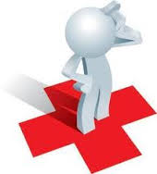

**Турійськ – 2015**

**Сарахман С.В.** Це потрібно кожному – Турійськ – 2015. – 33с.

**Рецензенти:** А.С.Євтушок, завідувач Турійського районного методичного кабінету працівників освіти

*Схвалено науково-методичною радою Турійського районного методичного кабінету працівників освіти (Протокол №4 від 27.03.2015р.)*

До розробки увійшли матеріали щодо конкретних дій у випадках терористичних актів та алгоритми надання допомоги при різних видах травм, що є досить актуальним сьогодні для простого пересічного громадянина України в час АТО.

Матеріали можуть бути використані в школі вчителями основ здоров’я, класними керівниками у проведенні уроків, виховних бесід з охорони життя та здоров’я дітей.

Зміст

Вступ……………………………………………….....4

Розділ І. Дії у випадку терористичного акту………6

Розділ ІІ. Рекомендації щодо дій в різних конкретних ситуаціях………………………………10

Розділ ІІІ. Домедична допомога потерпілим при різних видах травм…………………………………24

Висновки…………………………………………….34

Використана література……………………..….35-36

Вступ

"Здоров’я – це ще не все,

а все інше без нього – ніщо".

Народна мудрість

Одне з найважливіших завдань сучасної школи — навчити дітей берегти і зміцнювати своє здоров’я, виховувати у них навички безпечної поведінки. Це завдання, в основному, реалізується шляхом вивчення предмета «Основи здоров’я», який сприяє збереженню і захисту життя та зміцнення здоров’я дітей.

Важливо з раннього віку формувати у дітей свідоме розуміння цінності власного життя та здоров’я, особистої відповідальності. Виховання здорового покоління зі сформованою культурою поведінки, із засвоєним алгоритмом дій в умовах конкретної надзвичайної ситуації – такою є мета даної методичної розробки. А також - надати допомогу вчителям основ здоров’я, класним керівникам у проведенні уроків, виховних бесід з охорони життя та здоров’я дітей.

**I.** **Дії у випадку терористичного акту**

**Терори́зм** (від [лат.](http://uk.wikipedia.org/wiki/%D0%9B%D0%B0%D1%82%D0%B8%D0%BD%D1%81%D1%8C%D0%BA%D0%B0_%D0%BC%D0%BE%D0%B2%D0%B0) terror - «жах»)  - суспільно небезпечна діяльність, яка полягає у свідомому, цілеспрямованому застосуванні  [насильства](http://uk.wikipedia.org/wiki/%D0%9D%D0%B0%D1%81%D0%B8%D0%BB%D1%8C%D1%81%D1%82%D0%B2%D0%BE) шляхом захоплення  [заручників](http://uk.wikipedia.org/wiki/%D0%97%D0%B0%D1%80%D1%83%D1%87%D0%BD%D0%B8%D0%BA), [підпалів](http://uk.wikipedia.org/wiki/%D0%9F%D1%96%D0%B4%D0%BF%D0%B0%D0%BB), [убивств](http://uk.wikipedia.org/wiki/%D0%92%D0%B1%D0%B8%D0%B2%D1%81%D1%82%D0%B2%D0%BE) або вчинення інших зазіхань на [життя](http://uk.wikipedia.org/wiki/%D0%96%D0%B8%D1%82%D1%82%D1%8F)  з метою досягнення злочинних цілей. Тероризм - це метод, за допомогою якого організована група або партія прагнуть досягти проголошених нею цілей через систематичне використання насильства. Будь-яка людина, за збігом обставин, може виявитися заручником у терористів. Якщо ви опинилися в заручниках, зберігайте самовладання, самоконтроль і спокій. Ваше основне завдання у таких обставинах - пристосуватися і вижити.

Заручник - це [людина](http://ua-referat.com/%D0%9B%D1%8E%D0%B4%D0%B8%D0%BD%D0%B0), яка знаходиться у владі злочинців. Сказане не означає, що він взагалі позбавлений можливості боротися за благополучне вирішення тієї ситуації, в якій опинився. Навпаки, від його поведінки залежить багато чого. Вибір правильної поведінки вимагає наявності  [відповідних](http://ua-referat.com/%D0%92%D1%96%D0%B4%D0%BF%D0%BE%D0%B2%D1%96%D0%B4%D1%8C)  знань. Ставши заручником, дотримуйтесь простих правил поведінки:

* не падайте духом та зберігайте самовладання;
* не робіть необдуманих рухів;
* не реагуйте на жорсткість, образи, приниження;
* не дивіться злочинцям в очі;
* не показуйте непотрібного героїзму;
* без зайвих заперечень виконуйте вказівки терористів;
* якщо з вами перебувають діти, знайдіть для них безпечне місце;
* у випадку необхідної медичної допомоги, говоріть спокійно і коротко;
* намагайтесь запам’ятати будь-яку інформацію стосовно злочинців, яка в майбутньому допоможе правоохоронним органам;

- при нагоді повідомте про своє місцезнаходження рідним;

- при загрозі застосування терористами зброї лягайте на живіт, захищаючи голову руками, далі від вікон, засклених дверей, проходів, сходів;

* в разі [поранення](http://ua-referat.com/%D0%9F%D0%BE%D1%80%D0%B0%D0%BD%D0%B5%D0%BD%D0%BD%D1%8F) рухайтеся як можна менше - це зменшить крововтрату;
* будьте уважні, використовуйте будь-яку можливість для порятунку;
* якщо відбувся [вибух](http://ua-referat.com/%D0%92%D0%B8%D0%B1%D1%83%D1%85) , надайте першу медичну допомогу потерпілим;
* при звільненні виходьте швидко і чітко, дотримуйтесь вказівок рятувальників; - тримайтеся, по можливості, подалі від прорізів дверей, вікон.

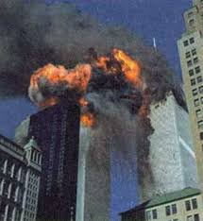      Терористичні дії можуть бути різними: вибухи, підпали, стрілянина на вулиці, захоплення в заручники.

     Про небезпеку вибуху можна судити за наступними ознаками:

  - невідомий згорток або предмет, що лежить на зупинці, в транспортному засобі чи при вході у будинок;

   - дріт або шнур, натягнуті в несподіваному місці;

   - дроти або шматки ізоляції, що звисають з- під кузова машини;

   - посилка або бандероль, що прийшла поштою від невідомої особи або з нерозумі-лою зворотною адресою. Пам’ятайте, інколи людська уважність і небайдужість можуть врятувати людські життя.

**II.** **Рекомендації щодо дій в різних конкретних ситуаціях**

**1.Виявлення або застосування вибухових пристроїв**

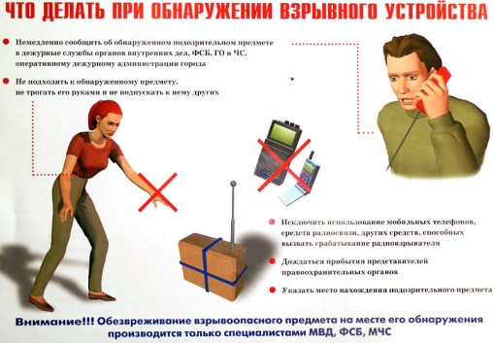Якщо Ви виявили підозрілий предмет, не залишайте цей факт без уваги!

Характерними ознаками, що вказують на можливу наявність ВП можуть бути: - виявлення в транспорті залишених пакунків;

* отримання адресатом поштового відправлення без вказаного відправника;
* наявність у виявлених предметах звуку працюючого годинника;
* нестандартна посилочна тара.

**ДІЇ ДОРОСЛИХ:**

- опитайте сусідів, можливо, він належить їм. Якщо власника не встановлено, негайно повідомте про знахідку у Ваше відділення міліції;

- позначити місце знахідки небезпечних предметів;

- виставити тимчасову охорону;

- довести до присутніх, що торкатися до небезпечних предметів не можна, бо це загрожує життю;

- негайно сповістити в місцеві органи влади, міліцію про знахідку;

- до прибуття працівників міліції взяти місце і предмет під нагляд;

- не допускати до місця знахідки інших людей, особливо дітей.

**ДІЇ ДІТЕЙ:**

- не торкатися знахідок самому і не дозволяти це робити іншому;

- про знайдені підозрілі предмети негайно сповістити дорослих (в школу, міліцію, найближчу установу);

- не розводити багаття поблизу знахідки;

- запам’ятати дорогу до того місця, де була виявлена знахідка, і поставити пам’ятну віху.

**ПАМ’ЯТАЙТЕ!**

Правильно і безпечно знешкодити вибухонебезпечні предмети здатні лише досвідчені фахівці. Ні в якому разі не намагайтеся робити це самі, адже це може призвести до трагічних наслідків

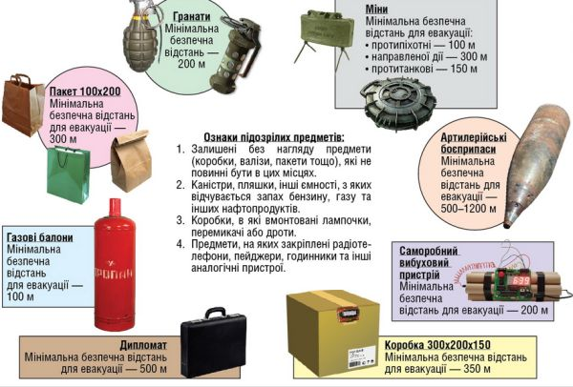

**2.**  **Якщо на вулиці стріляють**

    Стрілянина на вулиці в наш час стала не новиною. Це буває при терористичних актах, під час особливо бурхливих вуличних сутичках в час проведення АТО. Якщо ви почули свист снаряда (він схожий більше на шурхіт), а через 2-3 секунди – вибух, відразу падайте на землю. Не панікуйте: вже те, що ви чуєте сам звук польоту, означає, що снаряд пролетів достатньо далеко від вас. Інколи люди інстинктивно ховаються серед будь-яких штабелів, у місцях, заставлених контейнерами, захаращених ящиками, будматеріалами тощо (спрацьовує підсвідомий рефлекс: заховатися так, щоб не бачити нічого). Ця помилка небезпечна тим, що навколо вас можуть бути легкозаймисті предмети й речовини: виникає ризик опинитися серед раптової пожежі. Часом люди зі страху стрибають до річки, до ставка, фонтану тощо. Вибух бомби чи снаряду у воді навіть на значній відстані є дуже небезпечним: сильний гідроудар і – як наслідок – важка контузія. Можна заховатися в таких місцях:

- у спеціально обладнаному бомбосховищі;

- у підземному переході;

- в метро (ідеально підходить);

- в будь-якій канаві, траншеї чи ямі;

- в широкій трубі водостоку попід дорогою (на 3-4 метри);

  Коли почалася стрілянина, намагайтеся наблизитися до найближчого укриття (будинку, пам'ятника, підземного переходу, канави). При цьому пересувайтеся по ламаній лінії, не піднімаючись у повний ріст. Якщо бігти нікуди, негайно лягайте на землю.

Будьте пильні та врівноважені, пам’ятайте, що від ваших дій може залежати ваше життя та життя оточуючих вас людей.

**Якщо стрільба застала Вас на вулиці:**

- відразу ж ляжте і озирніться, виберіть найближче укриття і проберіться до нього, не піднімаючись у повний зріст. Укриттям можуть служити виступи будівель, пам'ятники, бетонні стовпи, бордюри, канави і т.д. При першій можливості сховайтеся в під'їзді житлового будинку, в підземному переході і дочекайтеся закінчення перестрілки;

- прийміть заходи по порятунку дітей, при необхідності прикрийте їх своїм тілом;

- не виходьте з укриття до кінця бою;

- по можливості повідомте про подію співробітникам міліції.

**Якщо стрільба застала Вас вдома:**

- сховайтеся у ванній кімнаті і лягайте на підлогу, оскільки перебувати в кімнаті небезпечно через можливість рикошету;

- не визирайте з будинку. Спробуйте заховатися в тій кімнаті, куди не залетить куля.

**НЕ МОЖНА:**

- підходити до вікон, якщо почуєте постріли;

**-**спостерігати за ходом бойових дій;

**-**стояти чи перебігати під обстрілом, ховатися під деревами;

**-**конфліктувати з озброєними людьми;

**-**носити армійську форму;

**-**демонструвати зброю;

**-**підбирати покинуті зброю та боєприпаси.

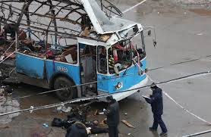**3.**  **Захоплення автобуса (тролейбуса, трамвая) терористами**

Якщо Ви опинилися в захопленому теро-ристами автобусі (тролейбусі, трам-ваї), не залучайте до себе їх увагу та дотримуйтесь правил поведінки:

- огляньте салон, позначте місця можливого укриття в разі стрілянини;

- заспокойтеся, спробуйте відволіктися від [того](http://ua-referat.com/%D0%A2%D0%BE%D0%B3%D0%BE), що відбувається;

- зніміть ювелірні прикраси, не дивіться в очі терористам, не пересувайтеся по салону і не відкривайте сумки без їх дозволу;

- не реагуйте на їх провокаційне питання або зухвалу поведінку. Жінкам у коротких спідницях бажано прикрити ноги;

- якщо спецслужби зроблять спробу штурму - лягайте на підлогу між сидіннями та і залишайтеся там до кінця штурму;

- після звільнення негайно покиньте автобус, тому що  невиключена можливість попереднього його мінування терористами і вибуху.

**4.** **Отримання інформації про евакуацію**

Якщо [інформація](http://ua-referat.com/%D0%86%D0%BD%D1%84%D0%BE%D1%80%D0%BC%D0%B0%D1%86%D1%96%D1%8F) про початок евакуації застала Вас у квартирі, то **перед тим, як залишити житло, необхідно:**

- зачинити вікна;

- відключити електрику, газ, воду, погасіть в печі (каміні) вогонь;

- забрати продукти з холодильника;

- взяти документи, [гроші](http://ua-referat.com/%D0%93%D1%80%D0%BE%D1%88%D1%96), цінності;

- закрити вхідні двері на замок;

- надати допомогу в евакуації літнім та тяжкохворим людям;

- повертатися в покинуте приміщення тільки після дозволу відповідальних осіб.

**З собою мати такі документи:** паспорт, військовий білет, документи про освіту і фах, посвідчення про шлюб і народження дітей, пенсійне посвідчення, трудову книжку та інші документи.

**З собою мати наступні речі:** валізу (рюкзак) з теплим одягом, постільною білизною, особистими речами і предметами гігієни, гроші, цінності, продукти харчування і воду на 3 доби. Загальна вага не повинна перевищувати 50 кг на одну людину.

До валізи (рюкзака) прикріпити нашивку з позначенням адреси постійного місця проживання, прізвища евакуйованого і місця призначення. На одязі дітей мають бути нашивки з позначенням прізвищ, імен та по батькові дитини та його батьків, року народження, адреси постійного місця проживання і місця призначення.

Виконувати усі розпорядження посадових осіб евакуаційних органів. Дотримуватись дисципліни та порядку на маршруті (на шляху руху на транспорті) і в районі розселення за новим місцем розташування.

**5.** **Правила поводження населення в місцях бойових дій**

У місяцях бойових дій дуже важливо виробити специфічну звичку: постійно тримати у полі зору оточуючі предмети, які можна використовувати як укриття. При першій можливості покиньте місце ведення бойових дій. Майте при собі документи.

**Якщо це неможливо і Ви залишаєтесь у будинку:**

- завчасно зробіть запас продуктів харчування і води;

- по можливості обладнайте укриття у підвалі, захистіть його мішками з піском, передбачте наявність аварійного виходу;

- при наявності земельної ділянки обладнайте укриття на такій відстані від будинку, яка більша його висоти;

- уточніть місце, де вам може бути надана медична допомога;

- якщо розпочалась перестрілка, лягайте на підлогу під вікно або у ванній кімнаті;

- по квартирі пересувайтесь повзком.

**6.** **Дії при раптовому обваленні будинку**

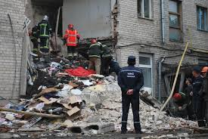У випадку втрати будівлею своєї стійкості, поста-райтеся якнайшвид-ше покинути її, взявши документи, гроші та предмети першої необхідності. Залишаючи приміщення, користуйтеся простими правилами, що допоможуть вижити:

* спускайтеся по сходах, а не на ліфті, так як він в будь-який момент може вийти з ладу;
* припиняйте паніку, тисняву в дверях при евакуації, зупиняйте тих, хто збирається стрибати з балконів і вікон з поверхів вище першого, а також через засклені вікна;
* опинившись на вулиці, не стійте поблизу будівель, а перейдіть на відкритий простір;
* якщо Ви знаходитеся в будівлі і при цьому відсутня можливість покинути її, то займіть найбезпечніше місце: прорізи капітальних внутрішніх стін, кути, утворені капітальними внутрішніми стінами, під балками каркасу;
* якщо можливо, сховайтеся під стіл - він захистить Вас від падаючих предметів й уламків. Якщо з Вами діти, прикрийте їх собою;
* відкрийте двері з квартири, щоб забезпечити собі вихід в разі потреби;
* тримайтеся подалі від вікон, електроприладів, негайно вимкніть воду, електрику і газ;
* використовуйте телефон тільки для виклику представників органів правопорядку, пожежних, лікарів, рятувальників.

**Якщо Вас завалило:**

* не панікуйте, зберігайте самовладання;
* дихайте глибоко і рівно;
* якщо простір навколо Вас великий, не паліть сірниками, запальничками, бережіть кисень;
* якщо є можливість просуватися зсередини далі, робіть це з обережністю, щоб не викликати наступного обвалу;
* намагайтеся подати будь-який сигнал назовні;
* якщо Ви знаходитеся глибоко від поверхні завалу, рухайте будь-яким металевим предметом, щоб рятівник із металошукачем побачили сигнал;
* озирніться навколо і з’ясуйте звідки надходить потік свіжого повітря, можливо там є вихід.
* якщо є сильна спрага, то допоможе маленький шматок чистого носовичка, якого потрібно смоктати як льодяник, дихаючи носом.

**ІІI.** **Домедична допомога потерпілим при різним видах травм**

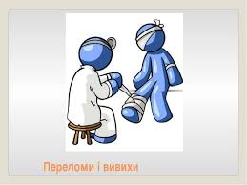Травма- це функціональне або анатомічне порушення тканин та органів, що є результатом впливу факторів зовнішнього середо-вища. До травм відносяться переломи, поранення, забиття, вивихи та ін.

**1.Переломи**

Перелом - це часткове або повне порушення цілості кістки, що викликається дією механічного чинника. Переломи кісток з порушенням цілості покривів (шкіри і слизових оболонок) називаються відкритими переломами. При збереженні цілості покривів перелом вважається закритим.

**Ознаки перелому:**

-  біль та болючість при торканні безпосередньо в області перелому;

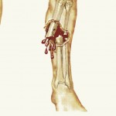-  деформація, що може бути викликана як зміщенням відламків кістки, так і за рахунок пухлини, що розвинулась біля місця перелому;

-  порушення функції (відсутність руху);

-  хруст на місці перелому

( виникає за рахунок тертя обломів кісток одна з одною).

**Перша допомога:**

-  надати нерухомість кісткам у місці перелому;

-  зробити фіксацію переломленої кістки (не слід вправляти) спеціальнми чи підручними засобами;

-  у разі кровотечі- накласти пов’язку на рану, при цьому одяг розрізати;

-  для зменшення болю дати знеболюючі.

**2. Поранення**

Рана – це порушення цілісності шкірних покривів, слизових оболонок, поверхні внутрішніх органів. Рани бувають різні: колоті, різані, рвані, вогнепальні. Рана характеризується розривом, кровотечею, болем. На відкриті рани потрібно якнайшвидше накласти пов’язку, щоб запобігти забрудненню та зменшити біль.

Рани супроводжуються кровотечами. Будь – яка кровотеча є небезпечною для людини: зменшення кількості крові, що циркулює, зумовлює погіршення діяльності серця і недостатнє постачання кисню до життєво важливих органів (мозок, печінка, нирки, легені).  
Розрізняють артеріальну, венозну, капілярну, паренхіматозну кровотечі. Також вони бувають внутрішні та зовнішні. Зовнішні кровотечі характеризуються просочуванням крові безпосередньо на поверхню тіла через рану, а при внутрішніх кров потрапляє в порожнини тіла, навколишні тканини.

Артеріальна кровотеча - кровотеча з пошкоджених артерій. При цьому кров яскраво-червоного кольору викидається сильним пульсуючим струменем.

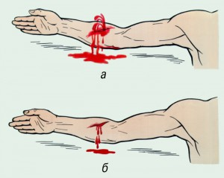 Венозна кровотеча виникає при пошкодженні вен. Тиск у венах значно нижче, ніж у артеріях, тому кров витікає повільно, рів­номірним струменем. Кров при такій кровотечі темно-червоного кольору.

Капілярна кровотеча трапляється при пошкодженні найдрібніших кровоносних судин - капілярів.

Паренхіматозна, внутрішня кровотеча буває при пошкодженні печінки, селезінки, нирок та інших органів, які мають дуже розви­нену сітку артеріальних, венозних судин та капілярів.

**Допомога при кровотечах:**

- насамперед необхідно подбати про запобігання зараженню хворобами, які передаються через кров, та вдягнути одноразові гумові рукавички;

- надати пошкодженій частині тіла підвищеного положення від­носно тулуба;

- притиснути судини у місці пошкодження або притиснути ма­гістральну артерію рукою чи за до­помогою стисної пов'язки;

- зупинити кровотечу фіксуван­ням кінцівки у положенні макси­мального згинання або розгинання у суглобі;

- кругове стискання вище рани кінцівки джгутом.

Капілярну кровотечу зупиняють натисканням рукою або накладан­ням звичайної пов'язки на рану.

Венозну кровотечу припиняють накладанням стисної пов'язки. При пораненні кінцівки венозну крово­течу можна припинити накладан­ням джгута нижче рани.

Артеріальну кровотечу з невеликої артерії зупиняють за допомогою стисної пов'язки. При пора­ненні великих артерій необхідно притиснути пальцями судину ви­ще місця поранення або накласти джгут.

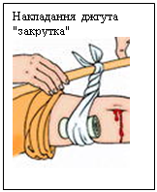 Найбільш надійний засіб припинення кровотечі - це накладання джгута (еластичної гумової трубки або ременя). Джгут може бути імпровізованим - з мотузки, тканини та ін. Джгут накладають поверх одежі, щоб не защемити шкіру. Необ­хідно записати дату та час накладання джгута. Якщо через 30 хв не надано медичну допомогу, джгут необхідно послабити або зняти на 15—20 хв. У цей час судину притискають пальцем. Час стиснення кінцівки джгутом не пови­нен перевищувати 2 год, при цьому кожну годину (а взимку кожні 30 хв) необхідно прити­скувати судину пальцями на декілька хвилин і послабляти джгут для відновлення крово­обігу у кінцівці.

**3. Забиття**

Забиття – це закриті пошкодження тканин і органів без істотного порушення їхньої структури, зазвичай спричинені ударом тупим предметом чи падінням.

**Ознаки забиття:**

* припухлість;
* синець;
* 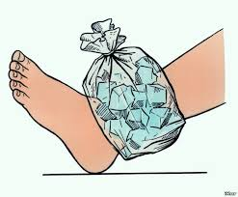біль в ушкодженій ділянці.

**Перша допомога:**

* у перші години забиття на ушкоджену ділянку покласти лід чи холодну примочку;
* при сильних болять дати анальгетики;
* рекомендовано робити легкий масаж травмованої ділянки для розсмоктування синця.

При наданні першої допомоги потерпілим з ударами, якщо є хоч найменша підозра на більш важку травму (перелом, вивих, пошкодження внутрішніх органів і т.п.), її обсяг повинен відповідати тяжкості передбачуваного ушкодження. При порушенні цілості шкіри накладають стерильну пов’язку.

4. **Кульові поранення**

Кульове поранення є різновидом вогнепальної рани і виникає в результаті шкідливого дії кулі. Кульові рани в більшості випадків глибокі, первин-но інфіковані і супроводжуються поєднаними ушкодженнями тканин і внутрішніх органів. Не-безпечне кульове поранення не тільки прямим пошкодженням внутрішніх органів, але і масивною кровотечею, яке може стати причиною смерті пораненого. Тому важливо вчасно і правильно надати домедичну допомогу пораненому. До 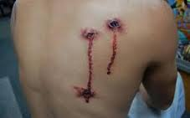неспецифічних, але обов’язкових дій відносяться: оцінка пульсу, дихання і свідомості постраждалого, для визначення необхідності в проведенні елементарної реанімаційної допомоги. Не забувайте важливий момент — хворі без свідомості повинні знаходитися в положенні лежачи на боці для попередження попадання крові і блювотних мас у дихальні шляхи.

## Принципи надання долікарської допомоги

Загальні принципи надання долікарської допомоги при кульових пораненнях полягають у:

* обробці шкіри антисептиком навколо раневого отвору (це може бути розчин йоду брильянтового зеленого, 70% спирт та інше), бажано і промити рановий канал водним розчином антисептика (мірамістин, хлоргексидин, декасан, фурацилін) або розчином антибіотика;
* знеболювання (налбуфін, кеторолак, дексалгін, анальгін внутрішньом’язово);
* накладення асептичної пов’язки на вогнепальну рану, бажано використовувати стерильний перев’язувальний пакет;
* зупинка зовнішньої кровотечі ( важливо виз-начити вид кровотечі, відповідно накласти давлячу пов’язку чи накласти джгут);

ВИСНОВКИ

У тривожні часи варто сподіватися на краще, проте важливо бути підготовленим до будь-якого розвитку подій. Сьогодні про це не можна забувати. Нехай ніколи не знадобиться порадник дій на випадок потрапляння під артобстріл чи бомбардування, як діяти у випадку терористичного акту. Проте попереджений – отже, готовий до дій. Бути обізнаним вкрай необхідно для безпечного життя під час час АТО в Україні.

Людина сьогодні звикла сподіватися не на захисні сили свого організму, а на могутність медицини. Академік Амосов стверджував: "Щоб бути здоровим, потрібні власні зусилля, постійні і значні. Замінити їх не можна нічим". Тому необхідно знати кожному, як діяти в ситуації загрози життю і здоров’ю людини.

Це потрібно кожному!

ЛІТЕРАТУРА

1. Гайченко В.А. Основи безпеки життєдіяльності людини: Навчальний посібник.-К.:МАУП,2002.
2. Лапін В.М. Безпека життєдіяльності людини: Навчальний посібник.-К.: Т-во «Знання», КОО, 2000.
3. Фука М.М. Календарно-тематичне планування та розробки уроків шкільного курсу «Основи безпеки життєдіяльності!. 11 клас.-Тернопіль: Астон, 2004.
4. Василенко Л.Б. Основи безпеки життєдіяльності. 11 клас. Матеріали до уроків .- Харків: Веста: Видавництво «Ранок», 2002.
5. Нікулін Г.В. Основи безпеки життєдіяльності: Навчальний посібник для учнів 8 класу загальноосвітніх навчальних закладів.-К: Основа,2001.
6. Василенко Л.Б. Основи безпеки життєдіяльності. 9 клас. Матеріали до уроків .- Х.: Ранок- НТ, 2007.

7. [Электрон. ресурс]. - Режим доступу: <http://xn----ytbbfcpz.com.ua/survival-in-combat>

8. [Электрон. ресурс]. - Режим доступу: <http://03info.com/pamyatka-deystviya-pri-ugroze-ili-vozniknovenii-chrezvyichaynyih-situatsiy/>

9. [Электрон. ресурс]. - Режим доступу:

<http://life.pravda.com.ua/society/2015/02/18/189559/>